**PROGETTO GIORNO 10 (05-11-2022)**

L’esercizio di oggi avrà come obbiettivo quello di allenare l’osservazione critica;

Dato un codice sorgente dovremmo:

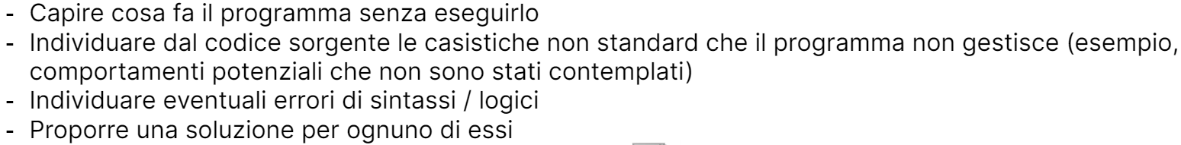

Per prima cosa, quindi, andremo ad aprire il file per leggere e comprendere la funzionalità del programma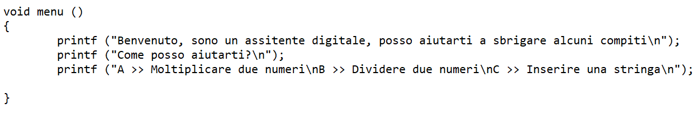

Avremmo così compreso che il codice serve per fare delle operazioni numeriche (moltiplicazione e divisione) e per inserire una stringa di testo di 10 caratteri.

Analizzando meglio andremo ad individuare le casistiche non standard che il programma non gestisce, come l’inserimento di caratteri anziché di numeri nelle operazioni numeriche che dovremo andare a “controllare” oppure il controllo sull’inserimento di più di 10 caratteri nella stringa.

Nel codice correggeremo anche gli errori logici e di sintassi inserendoli come commenti con “//”.

Andremo ora a correggere e proporre soluzioni nel codice.

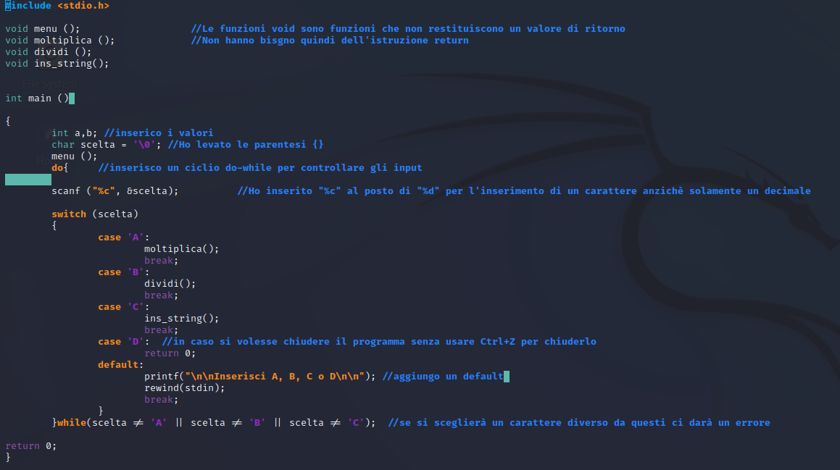

Questo sarà il primo blocco del codice corretto prima delle funzioni void.

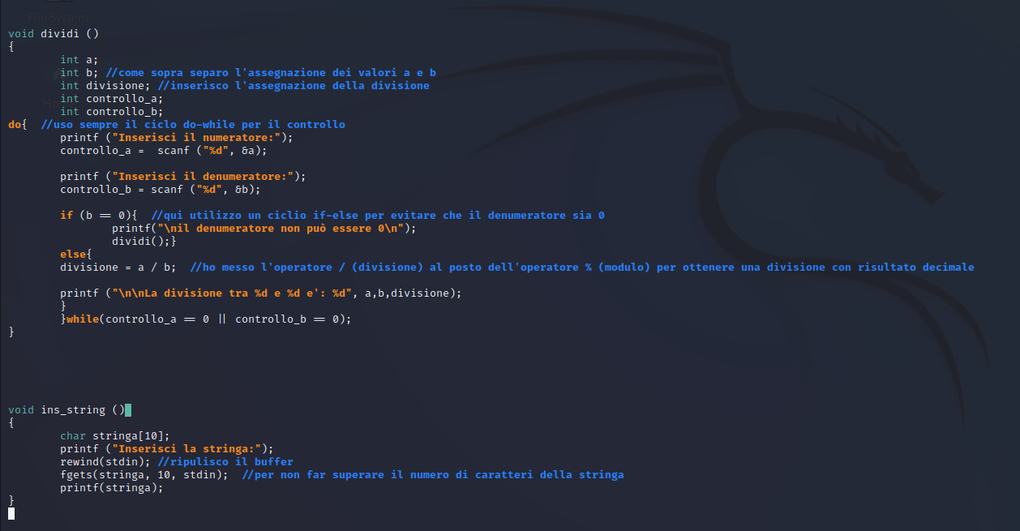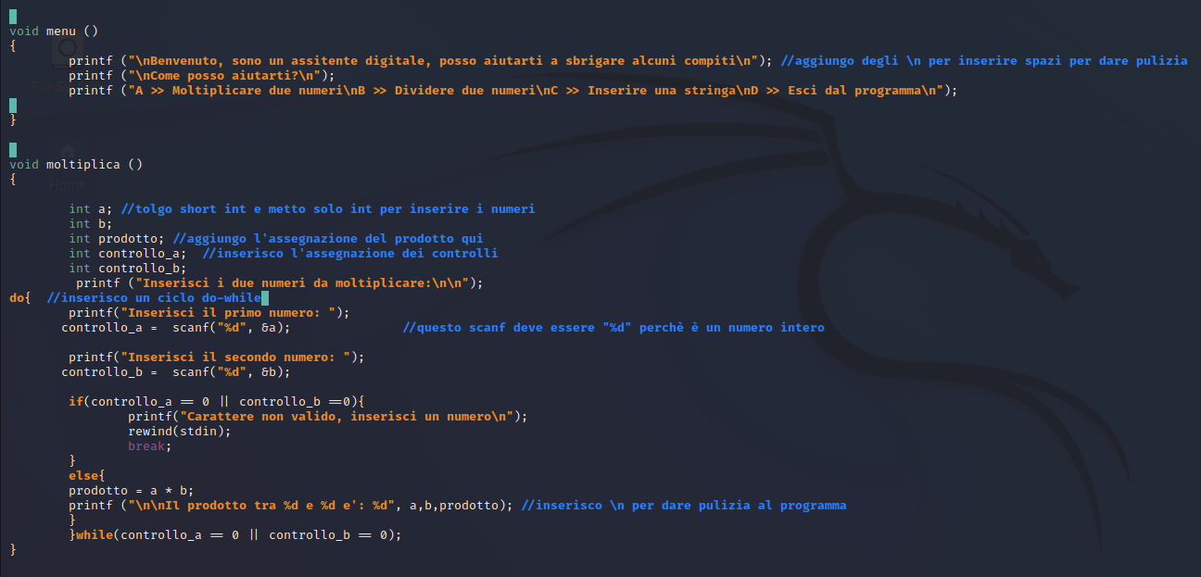

Questi saranno i blocchi successivi con le funzioni void corrette. Andremo ora a verificare il corretto funzionamento del codice:

